**Documentación**

**Módulo de Orden de Servicio**

* Diccionario de datos de cada entidad

Modelo Base de datos:

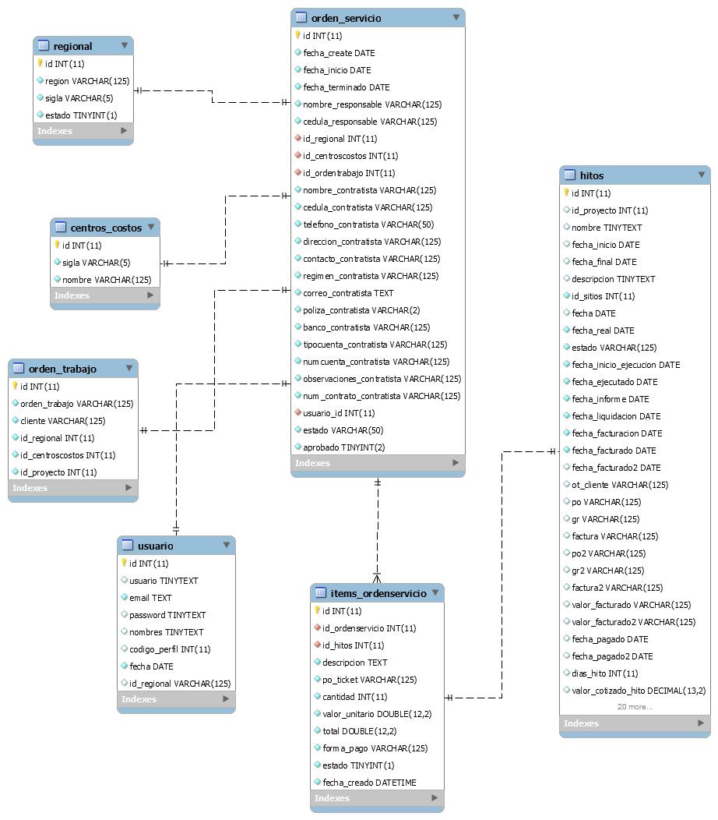

Diagrama de flujo:

* describir las actividades de cada proceso
* describir las Reglas de negocio y de interfaz aplicadas.

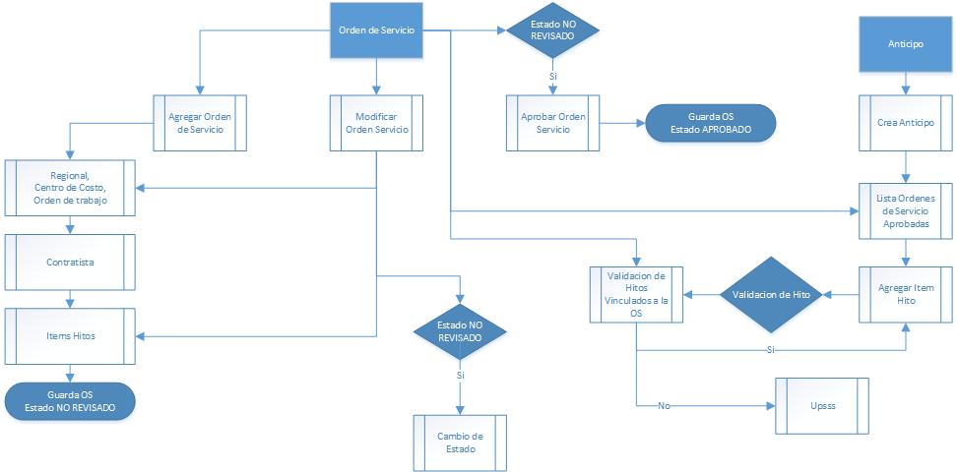

Interfaces

Grilla Principal Orden Servicio

* Mapa de navegación describir

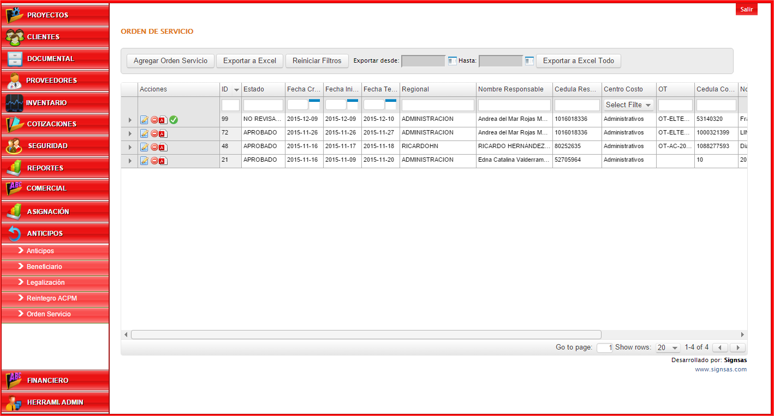

Hitos Vinculados a OS:

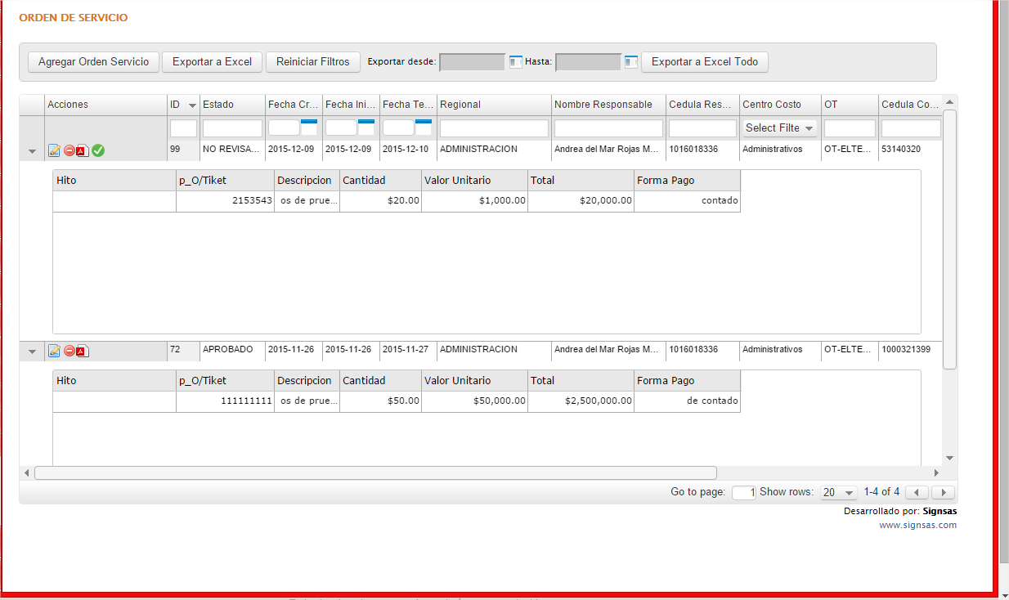

Nueva OS:

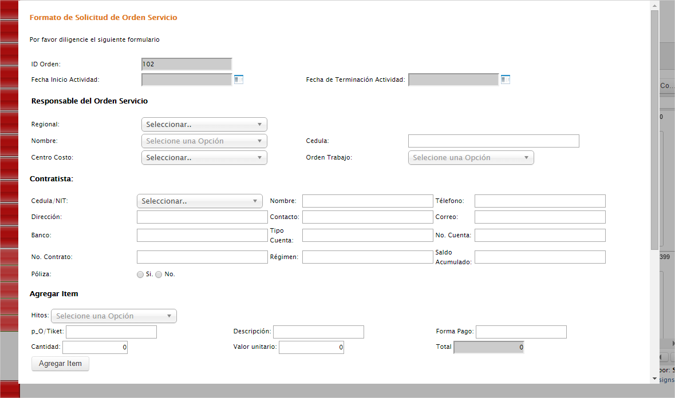

Vinculación de Hitos a la OS:

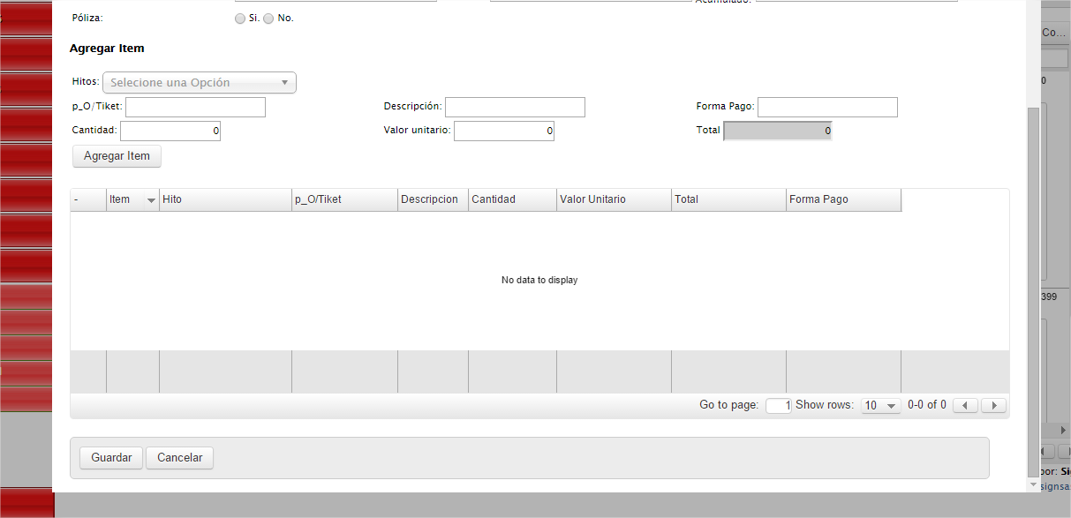

Modificar OS y Cambio de estado de la OS:

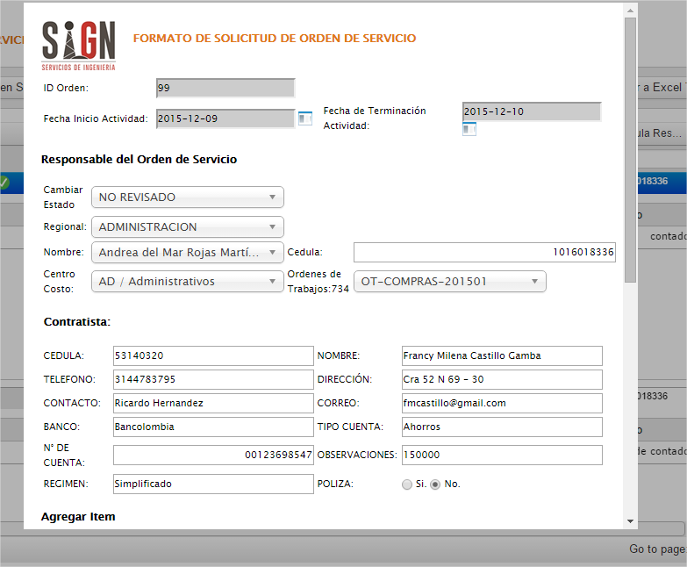

Aprobar OS:

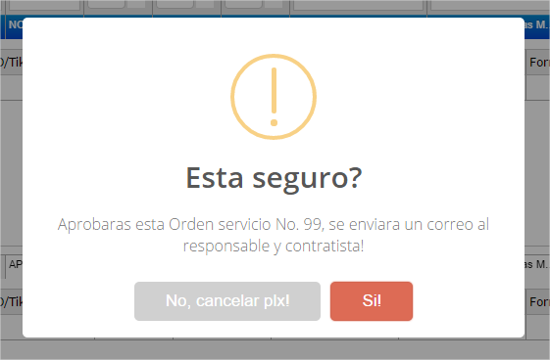

Agregar Anticipo con Validación OS:

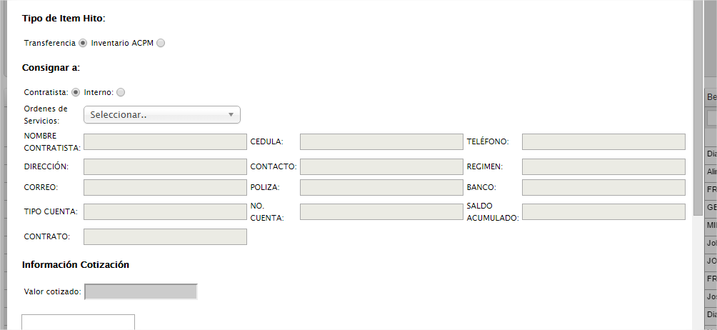

Validación de un Hito con relación de la OS seleccionada:

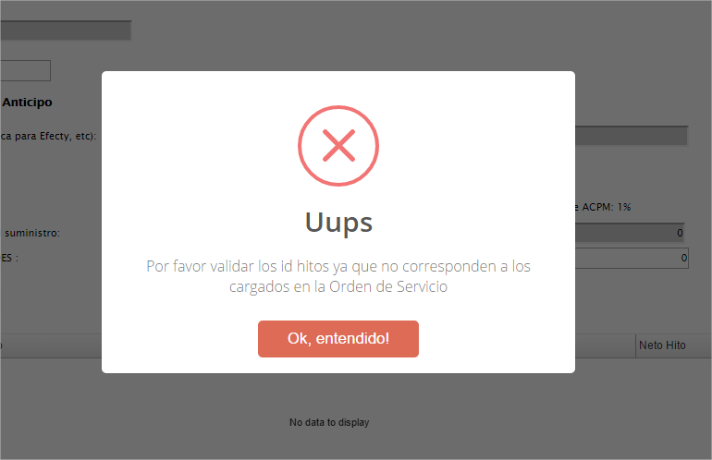

Pasos para el despliegue

* Casos de uso en vez de diagrama, escenarios de acepción
* set de pruebas
* script de las base de datos que se implementó para el módulo
* código fuente, HTML, CSS Y JAVASCRIPT
* Todos los pasos que se realizaron para que la aplicación funcione basado en los casos de uso y los respectivos resultados.
* Procedimiento de construcción de software por parte del proveedor.
* Documento formal artefactos.
* Implementación de estándares basado en la norma (Iso 27001, owasp)